Quiz Resistencias

Uniminuto Zipaquirá

Juan Manuel Moncada Felix
809397

14 de abr. de 25
Fragmento de código que se encontré en internet
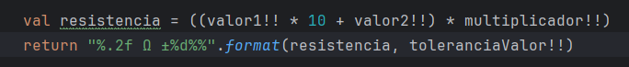
Primera línea
- En esta parte del código hacemos uso del operador ¡¡ para indicar a nuestro código que asuma que las variables no son nulas, y si llegar a ser así, arrojaría una excepción.
- Realiza la operación para encontrar la resistencia.
Segunda línea
- Se tiene un return, el cual nos dará una cadena de texto formateada con la resistencia total, lo explicare parte por parte:
- %.2f:
- % : Indica que viene un valor para formatear.
- .2f : Formatea un número decimal (float/double) con 2 cifras después del punto decimal.
- "Ω": El símbolo del ohmio solo es parte del texto.
- "±": Signo de más/menos también es parte del texto.
- %d: Aquí se insertará un número entero (int), correspondiente al valor de la tolerancia.
- %%: Se escribe %% porque él % se escapa para que se muestre un solo símbolo de porcentaje (%). (Si se pone un solo %, el formateo dará error).
- .format(resistencia, toleranciaValor!!): en el formato, se indica el orden en que será enviada la cadena de texto, siendo que %.2f será remplazado por el resultado de la variable resistencia realizada en la línea anterior, luego mostrara el símbolo ohmio seguido del mas/menos, para finalizar, el %d será remplazado por el valor asignado al color de tolerancia acompañado de un %.

